Министерство образования Республики Беларусь Учреждение образования

«Брестский государственный технический университет» Кафедра ИИТ

Лабораторная работа №4

По дисциплине «Современные платформы программирования»

Выполнил: Студент 3 курса Группы ПО-8 Янчук А.Г. Проверил: Крощенко А.А.

Брест 2024 г.

**Цель работы:** приобрести практические навыки в области объектно- ориентированного проектирования.

# Вариант 11

**Ход работы**

**Задача 1:** Реализовать указанный класс, включив в него вспомогательный внутренний класс или классы. Реализовать 2-3 метода (на выбор).

Продемонстрировать использование реализованных классов.

* Создать класс Payment (покупка) с внутренним классом, с помощью объектов которого можно сформировать покупку из нескольких товаров.

# Код:

public class Main {

1);

10);

public static void main(String[] args) { Payment payment = new Payment();

Payment.Product productFirst = payment.new Product("Лук", 2); Payment.Product productSecond = payment.new Product("Хлеб",

Payment.Product productThird = payment.new Product("Чипсы",

Payment.Product productForth = payment.new Product("Вода", 7); Payment.Product productFifth = payment.new Product("Пиво", 1);

payment.buyProduct(productFirst); payment.buyProduct(productSecond); payment.buyProduct(productThird); payment.buyProduct(productForth); payment.buyProduct(productFifth);

System.*out*.println(payment.sum());

}

}

class Payment {

private List<Product> productList; public Payment() {

productList = new ArrayList<>();

}

public Product buyProduct(Product product){ productList.add(product);

return product;

}

public int sum(){

return productList.stream().mapToInt(Product::getPrice).sum();

}

public class Product { private String name; private Integer price;

public Integer getPrice() { return price;

}

public Product(String name, Integer price) { this.name = name;

this.price = price; } @Override

public String toString() { return "Product{" +

"name='" + name + '\'' + ", price=" + price + '}';

}

}

}

# Результат:

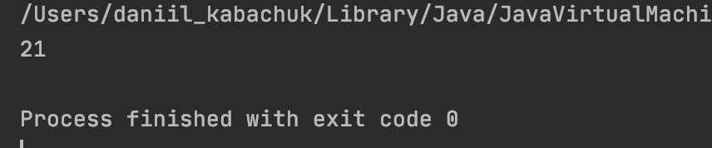

**Задача 2:** Реализовать агрегирование. При создании класса агрегируемый класс объявляется как атрибут (локальная переменная, параметр метода). Включить в каждый класс 2-3 метода на выбор. Продемонстрировать использование разработанных классов.

Создать класс Звездная система, используя классы Планета, Звезда.

# Код:

public class Main {

public static void main(String[] args) {

StarsSystem starSystem = new StarsSystem("Солнечная"); starSystem.addPlanet(new Planet("Земля", true)); starSystem.addPlanet(new Planet("Марс", false)); starSystem.addPlanet(new Planet("Меркурий", false)); starSystem.addPlanet(new Planet("Венера", false)); starSystem.addPlanet(new Planet("Юпитер", false)); starSystem.addPlanet(new Planet("Сатурн", false));

starSystem.addStar(new Star("Солнце")); starSystem.deletePlanet(5);

starSystem.printText(); starSystem.printAlive();

}

}

class StarsSystem { private String name;

private List<Planet> planetList = new ArrayList<>(); private List<Star> starList = new ArrayList<>(); public StarsSystem(String name){

this.name = name;

}

public void addPlanet(Planet planet) { planetList.add(planet);

}

public void deletePlanet(int planetId) { planetList.remove(planetId);

}

public void addStar(Star star) { starList.add(star);

}

public void printAlive(){

System.*out*.println("Планеты, населенные жизнью:");

planetList.stream().filter(Planet::getAlive).forEach(Planet::printPlan et);

}

public void deleteStar(int starId) { starList.remove(starId);

}

public void printText() { System.*out*.println("Система: " + this.name); System.*out*.println("Планеты:" ); planetList.forEach(Planet::printPlanet); System.*out*.println("Звезды: " ); starList.forEach(Star::printStar);

}

}

class Planet {

private String name; private Boolean isAlive;

public Planet(String name, Boolean isAlive) { this.name = name;

this.isAlive = isAlive;

}

public Boolean getAlive() { return isAlive;

}

public void printPlanet() { System.*out*.println("\t" + this.name);

}

}

class Star {

private String name; public Star(String name) {

this.name = name;

}

public void printStar() { System.*out*.println("\t" + this.name);

}

}

# Результат:

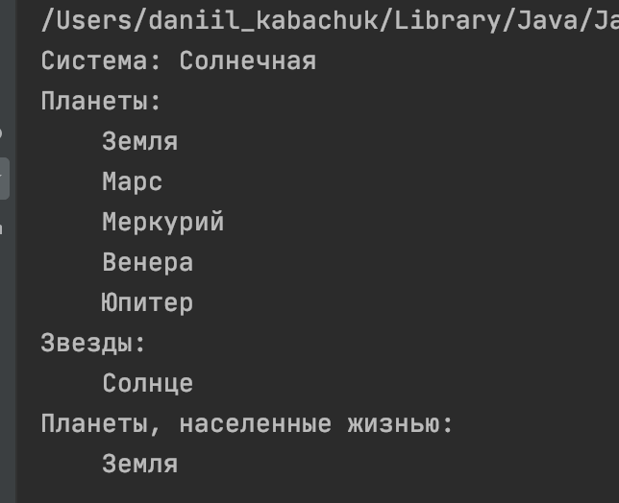

**Задача 3:** Построить модель программной системы с применением отношений (обобщения, агрегации, ассоциации, реализации) между классами. Задать атрибуты и методы классов. Реализовать (если необходимо) дополнительные классы. Продемонстрировать работу разработанной системы.

Система Аэрофлот. Администратор формирует летную Бригаду (пилоты, штурман, ра- дист, стюардессы) на Рейс. Каждый Рейс выполняется Самолетом с определенной вмести- мостью и дальностью полета. Рейс может быть отменен из- за погодных условий в Аэропорту отлета или назначения. Аэропорт назначения может быть изменен в полете из-за технических неисправностей, о которых сообщил командир.

# Код:

public class Main {

public static void main(String[] args) { Aeroflot aeroflot1 = new Aeroflot("Москва"); Aeroflot aeroflot2 = new Aeroflot("Париж");

Aeroflot aeroflot3 = new Aeroflot("Гонконг");

List<Admin> admins = new ArrayList<>(); admins.add(new Admin("1")); aeroflot1.setAdmins(admins);

Plane plane1 = new Plane("Маленький"); Admin firstAdmin = admins.get(0); List<String> crew = firstAdmin.setCrew(

"Даниил, Илья, Анастасия", "Лиза",

"Дима", "Маша, Катя"

);

plane1.setCrew(crew);

LocalDateTime localDate = LocalDateTime.*of*(2020, Month.*DECEMBER*, 15, 10, 30);

LocalDateTime departureDate = LocalDateTime.*of*(2020, Month.*DECEMBER*, 12, 22, 00);

Date destinationDate = Date.*from*(Instant.*from*(localDate.atZone(ZoneId.*systemDefault*())));

Date departureDateUTC = Date.*from*(Instant.*from*(departureDate.atZone(ZoneId.*systemDefault*())));

Flight flight1 = new Flight( "Париж",

"Москва", departureDateUTC, destinationDate, plane1

);

aeroflot1.addFlight(flight1); aeroflot2.addFlight(flight1);

System.*out*.println(aeroflot1); System.*out*.println(aeroflot2); System.*out*.println(aeroflot3);

LocalDateTime localDate2 = LocalDateTime.*of*(2020, Month.*DECEMBER*, 13, 15, 00);

Date date2 = Date.*from*(Instant.*from*(localDate2.atZone(ZoneId.*systemDefault*())));

*changeDestination*(aeroflot2, aeroflot3, date2, flight1);

System.*out*.println(aeroflot1); System.*out*.println(aeroflot2); System.*out*.println(aeroflot3);

*discardFlight*(aeroflot1, aeroflot3, flight1); System.*out*.println(aeroflot1); System.*out*.println(aeroflot2); System.*out*.println(aeroflot3);

}

private static void discardFlight(Aeroflot destination, Aeroflot departure, Flight flight) {

if(flight.getDepartureTime().before(new Date())) { System.*out*.println("Вы не можете отменить полет"); return;

}

if(destination.getFlights().contains(flight) && departure.getFlights().contains(flight)) {

departure.discardFlight(flight); destination.discardFlight(flight);

}

}

private static void changeDestination(Aeroflot oldDestination,

Aeroflot newDestination, Date newDestinationTime, Flight flight

) {

List<Flight> oldFlights = oldDestination.getFlights(); int oldFlightIndex = oldFlights.indexOf(flight); Flight oldFlight = oldFlights.get(oldFlightIndex);

if(oldFlight.getDestinationTime().before(new Date())) {

System.*out*.println("Вы не можете изменить пункт назначения");

return;

}

flight.setDestination(newDestination.getName()); flight.setDestinationTime(newDestinationTime);

oldDestination.discardFlight(flight); newDestination.addFlight(flight);

System.*out*.println("Пункт назначения изменен");

}

}

class Admin {

private static final AtomicInteger *count* = new AtomicInteger(1); private int id;

private String name;

public Admin(String name) {

this.id = *count*.incrementAndGet(); this.name = name;

}

public List<String> setCrew(String pilots, String navigator, String operator, String stewardesses) {

List<String> crew = new ArrayList<String>(); crew.add(pilots);

crew.add(navigator); crew.add(operator); crew.add(stewardesses); return crew;

}

@Override

public String toString() { return "Администратор {" +

"id=" + id + ",имя=" + name + "}";

}

}

class Aeroflot {

private static final AtomicInteger *count* = new AtomicInteger(1); private int id;

private String name; private List<Admin> admins;

private List<Flight> flights;

public Aeroflot(String name) {

this.id = *count*.incrementAndGet(); this.name = name;

this.admins = new ArrayList<>(); this.flights = new ArrayList<>();

}

public int getId() { return id;

}

public void setId(int id) { this.id = id;

}

public String getName() { return name;

}

public void setName(String name) { this.name = name;

}

public List<Admin> getAdmins() {

return admins;

}

public void setAdmins(List<Admin> admins) { this.admins = admins;

}

public List<Flight> getFlights() { return flights;

}

public void setFlights(List<Flight> flights) { this.flights = flights;

}

public void addFlight(Flight flight) { this.flights.add(flight);

}

public void addAdmin(Admin admin) { this.admins.add(admin);

}

public void discardFlight(Flight flight) { this.flights.remove(flight);

}

@Override

public String toString() { return "Аэрофлот {" +

"\n\t id=" + id +

",\n\t имя='" + name + '\'' + ",\n\t администратор=" + admins + ",\n\t полеты=" + flights + "\n}";

}

}

class Flight {

private String destination; private String departure; private Date destinationTime; private Date departureTime; private Plane plane;

public Flight(String destination, String departure, Date departureTime, Date destinationTime, Plane plane) {

this.destination = destination; this.departure = departure; this.destinationTime = destinationTime; this.departureTime = departureTime; this.plane = plane;

}

public String getDestination() { return destination;

}

public void setDestination(String destination) { this.destination = destination;

}

public String getDeparture() { return departure;

}

public void setDeparture(String departure) { this.departure = departure;

}

public Date getDestinationTime() { return destinationTime;

}

public void setDestinationTime(Date destinationTime) { this.destinationTime = destinationTime;

}

public Date getDepartureTime() { return departureTime;

}

public void setDepartureTime(Date departureTime) { this.departureTime = departureTime;

}

public Plane getPlane() { return plane;

}

public void setPlane(Plane plane) { this.plane = plane;

}

@Override

public String toString() { return "\n\t\t Полеты {" +

"\n\t\t\t Пункт назначения='" + destination + '\'' + ",\n\t\t\t Вылет из='" + departure + '\'' + ",\n\t\t\t Время прибытия=" + destinationTime + ",\n\t\t\t Время вылета=" + departureTime + ",\n\t\t\t Самолет=" + plane +

"\n\t}";

}

}

class Plane {

private static final AtomicInteger *count* = new AtomicInteger(1); private int id;

private String planeType; private List<String> crew;

public Plane(String planeType) { this.id = *count*.incrementAndGet(); this.planeType = planeType;

}

public int getId() { return id;

}

public void setId(int id) { this.id = id;

}

public String getTypeOfPlane() { return planeType;

}

public void setTypeOfPlane(String planeType) { this.planeType = planeType;

}

public List<String> getCrew() { return crew;

}

public void setCrew(List<String> crew) { this.crew = crew;

}

@Override

public String toString() {

return "\n\t\t\t\t Самолет {" +

" \n\t\t\t\t\t id=" + id +

",\n\t\t\t\t\t Тип самолета=" + planeType + ",\n\t\t\t\t\t Персонал=" + crew + "\n\t\t\t\t}";

}

}

# Результат:

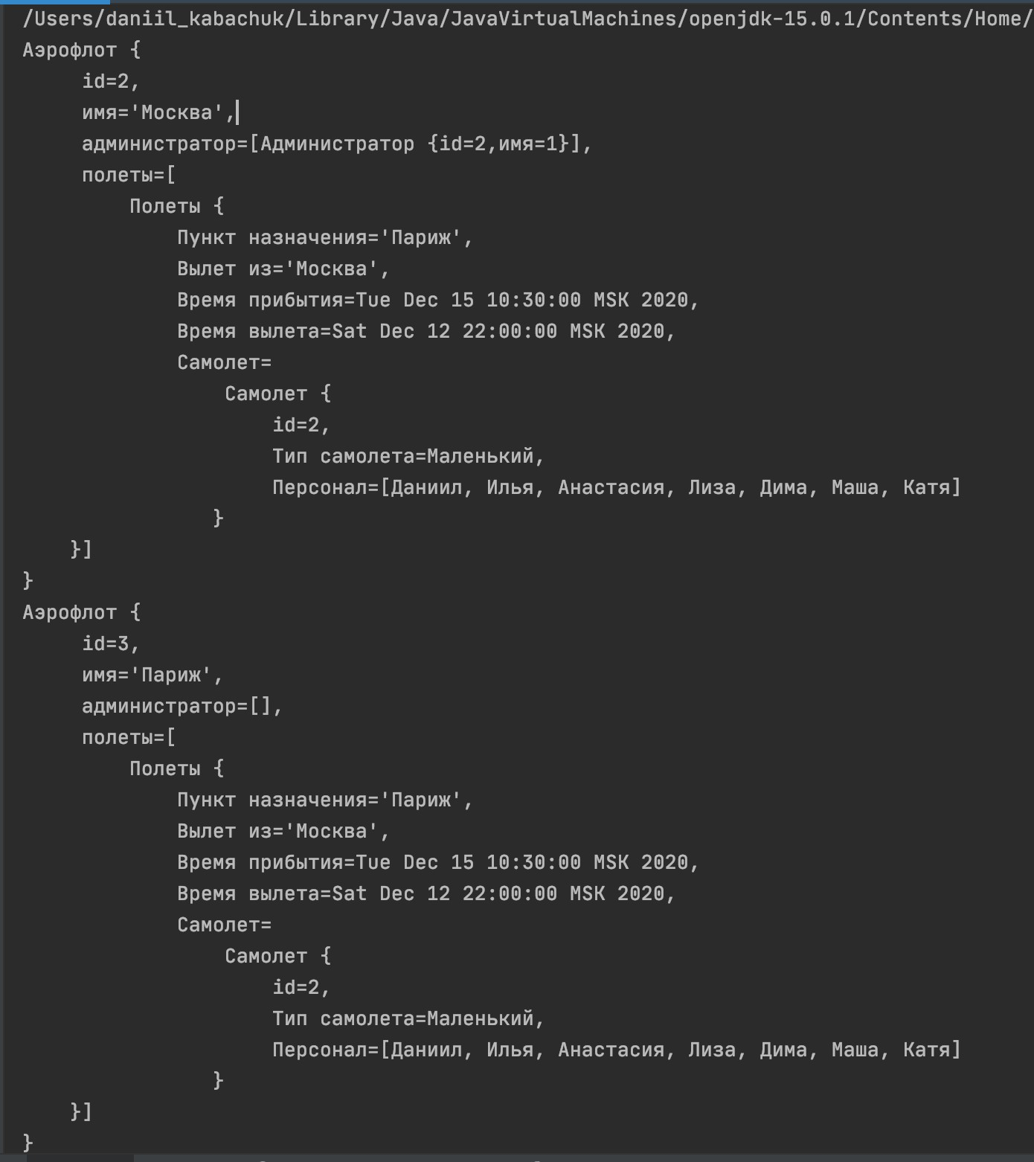

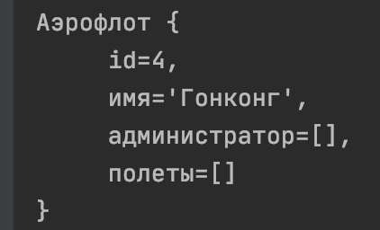

**Пункт назначения изменен:**

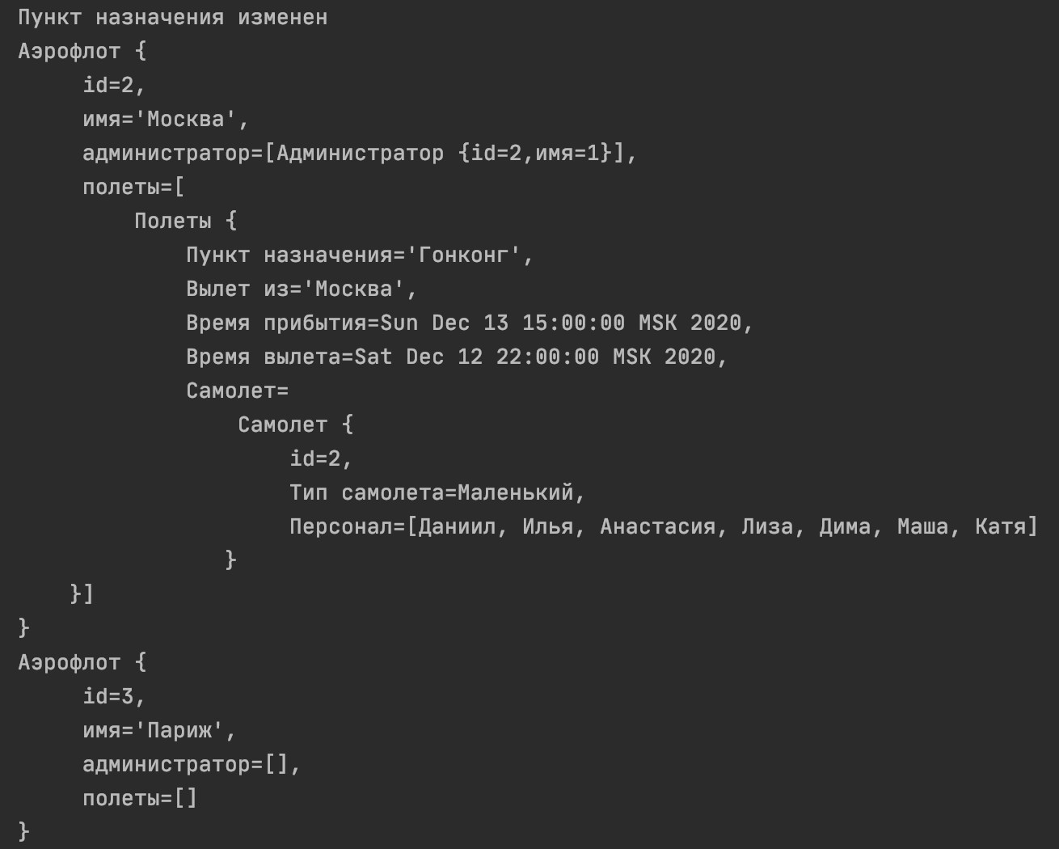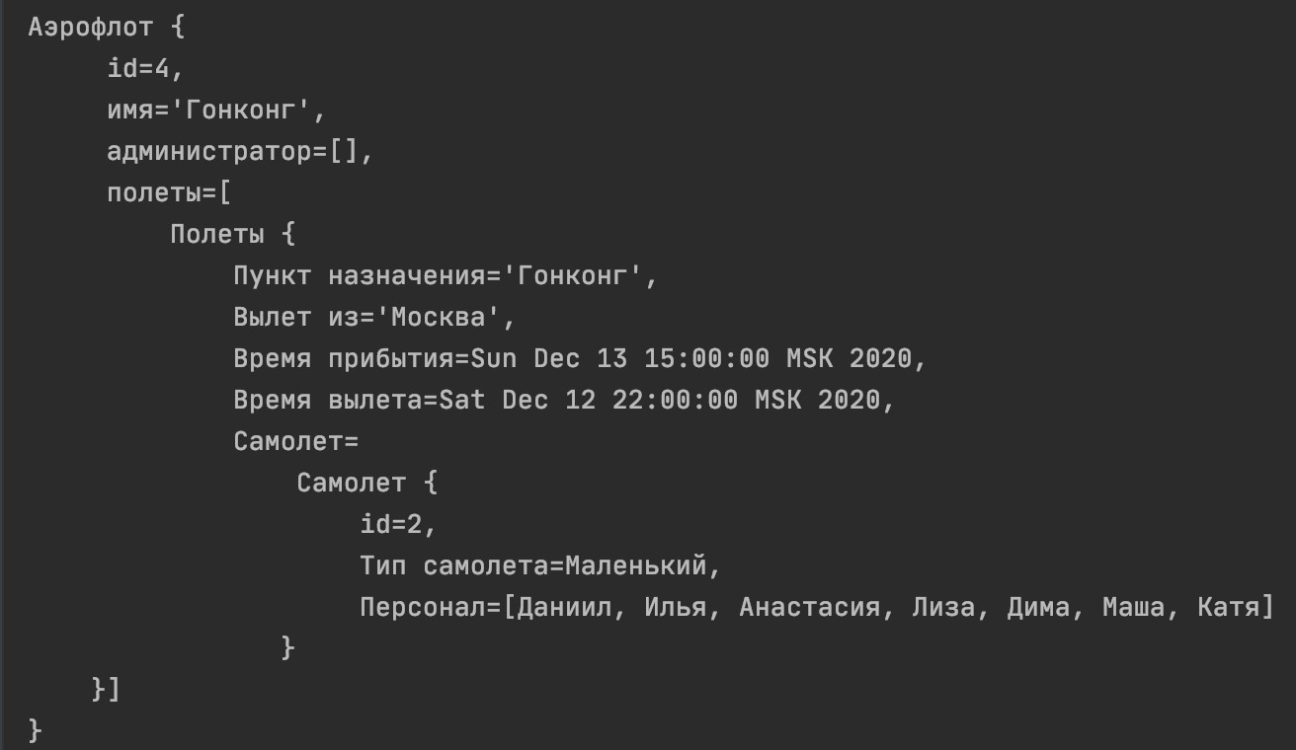

# Рейс удален:

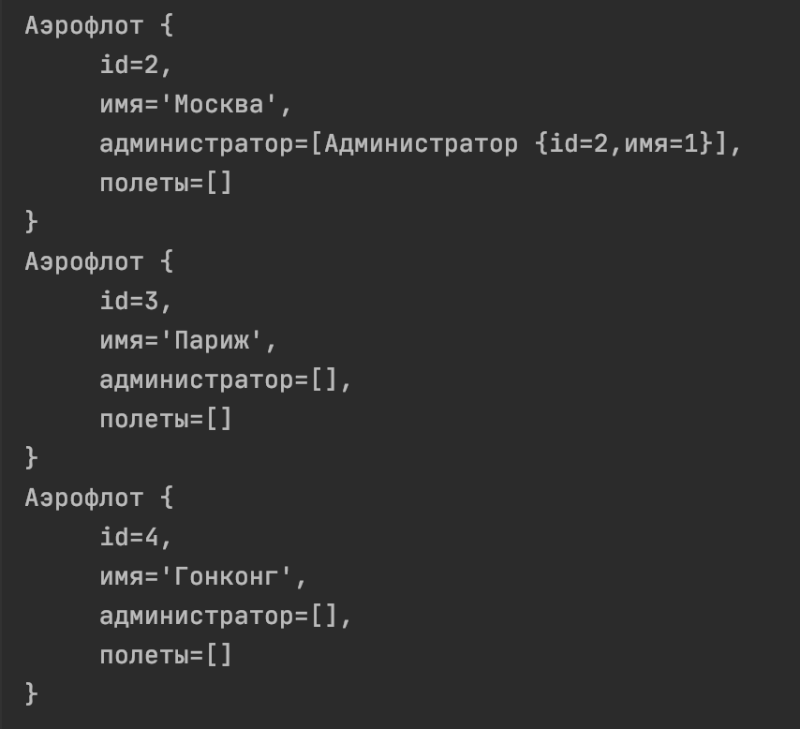

**Вывод**: в ходе лабораторной работы были приобретены практические навыки в области объектно-ориентированного проектирования.